Prevalencia y cambios en la tendencia de las infecciones virales transmisibles por transfusión en donantes de sangre del Paraguay en el periodo 2006 a 2023

RESUMEN
Las infecciones virales transmisibles por vía transfusional, como las causadas por el virus de la hepatitis C (VHC), hepatitis B (VHB), inmunodeficiencia humana (VIH) y linfotrópico de células T del adulto (HTLV) continúan siendo una problemática de salud pública principalmente en países en desarrollo. El monitoreo de marcadores serológicos de infección en donantes de sangre puede reflejar su carga en la población general. En este contexto, el estudio tuvo como finalidad determinar su prevalencia y tendencia a través del tiempo . Se emplearon registros del Sistema Nacional de Servicios de Sangre del Ministrerio de Salud Pública y Bienestar Social en el periodo 2006-2023, la tendencia se obtuvo mediante regresión simple y el cambio en la misma se evaluó mediante el análisis de tendencia de puntos de inflexión (joinpoint). Un total de 1.538.767 registros de donantes adultos entre 18 y 65 años de edad de los servicios de sangre del país fueron incluidos en este estudio. En todos los marcadores virales, la seroprevalencia más alta se obtuvo para el sexo masculino. Se describen tendencias descendentes para los marcadores Anti-core de Hepatitis B (r²=0,88; p<0,0001), y VIH (r²=0,59; p=0,002), leve en descenso HBsAg (r²=0,21; p=0,0565) y una tendencia estable para el virus de la Hepatitis C (r²=0,00; p=0,9362), y el HTLV (r²=0,02; p=0,5981). Se estimaron puntos de cambio en la tendencia para el HBsAg en el año 2021, para el VHC en el año 2009 y para el VIH en los años 2012 y 2018. Estos puntos de cambio se explican mediante la consolidación de programas nacionales que incluyen medidas de prevención, diagnóstico oportuno y seguridad transfusional, y la información epidemiológica que aporta el estudio presenta gran utilidad para la toma de acciones en salud pública con miras al cumplimiento de desafíos a nivel país e indicadores estratégicos.

Palabras clave: marcadores virales, tendencia, donantes de sangre, prevalencia

Prevalence and trends in transfusion-transmitted viral infections among blood donors in Paraguay from 2006 to 2023

ABSTRACT
Transfusion-transmitted viral infections, such as those caused by hepatitis C virus (HCV), hepatitis B virus (HBV), human immunodeficiency virus (HIV), and adult T-cell lymphotropic virus (HTLV), continue to be a public health problem, primarily in developing countries. Monitoring serological markers of infection in blood donors can reflect their burden in the general population. In this context, the study aimed to determine their prevalence and trends over time. Records from the National Blood Services System of the Ministry of Public Health and Social Welfare for the period 2006–2023 were used. Trends were obtained using simple regression, and changes in trends were assessed using joinpoint trend analysis. A total of 1.538.767 records of adult donors aged 18–65 years from the country's blood services were included in this study. For all viral markers, the highest seroprevalence was found in males. Declining trends were observed for the anti-core markers for hepatitis B (r2=0.88; p<0.0001) and HIV (r2=0.59; p=0.002), a slight decline in HBsAg (r2=0.21; p=0.0565), and a stable trend for hepatitis C virus (r2=0.00; p=0.9362) and HTLV (r2=0.02; p=0.5981). Turning points in the trend were estimated for HBsAg in 2021, for HCV in 2009, and for HIV in 2012 and 2018. These turning points are explained by the consolidation of national programs that include prevention measures, timely diagnosis, and transfusion safety. The epidemiological information provided by the study is highly useful for public health actions aimed at meeting national challenges and strategic indicators.

Keywords: viral markers, trend, blood donors, prevalence

INTRODUCCION
La transfusión de sangre se considera un factor de riesgo potencial para la transmisión de virus que son potencialmente mortales y constituyen un problema de salud pública. (1). La prevalencia de una infección transmisible por transfusión (ITT) depende de la prevalencia de dicha infección en la población de la cual provienen los donantes, así como de la eficacia de los procesos de captación y selección de los mismos. A nivel mundial, las proporciones varían mucho, registrándose las más bajas en los países desarrollados y las más altas en los países en desarrollo para todas las infecciones. Según datos de la Organización Mundial de la Salud (OMS), aproximadamente el 50 % del total de donaciones de sangre se recolecta en países en desarrollo, a pesar de que estos concentran cerca del 80 % de la población mundial (2).
El tamizaje y análisis sistemático de las donaciones para detectar marcadores de ITT es clave para reducir el riesgo de ITT. La mayoría de los países, incluido Paraguay cuentan con políticas nacionales para el cribado de las principales ITT ( 3). A nivel global, la incorporación de pruebas serológicas de tercera y cuarta generación, junto con la implementación del tamizaje molecular (NAT), han contribuido significativamente a la reducción de la prevalencia e incidencia de infecciones virales transmisibles por transfusión (IVTT) en donantes de sangre. En Estados Unidos, el sistema de vigilancia TTIMS (Transfusion-Transmissible Infections Monitoring System) ha reportado riesgos residuales sumamente bajos, estimados en ≤1 por cada millón de donaciones para VIH y VHC, y aproximadamente 1 por millón para VHB (4,5). No obstante, estas cifras no reflejan la situación global, ya que los países en vías de desarrollo como Paraguay, enfrentan restricciones tecnológicas, acceso limitado al tamizaje NAT y una alta dependencia de donaciones de reposición, factores que incrementan la detección de marcadores serológicos positivos y por tanto, elevan el riesgo asociado a la transfusión (6).
En este contexto, estudios multicéntricos realizados en Brasil entre 2010 y 2016 reportaron una prevalencia global de marcadores de ITT del 4,04 % en donantes de sangre, con tasas específicas de 1,63 % para VHB, 0,46 % para VHC y 0,21 % para VIH. Además, se observó una tendencia decreciente en la prevalencia de VHB y VHC (7). En Colombia, análisis de bancos de sangre reportaron prevalencias heterogéneas de VIH, VHB y VHC, destacando el mayor riesgo en donaciones de reposición frente a las voluntarias (8).

En Paraguay, el Programa Nacional de Sangre es la entidad responsable de regular y supervisar los servicios de sangre tanto del sector público como privado, garantizando el cumplimiento de los estándares establecidos y fomentando la donación voluntaria y altruista. Toda unidad de sangre donada debe ser sometida a pruebas de detección de marcadores serológicos como parte de su calificación biológica para asegurar la calidad y bioseguridad del suministro sanguíneo nacional.
Los marcadores serológicos virales utilizados en Paraguay incluyen al anticuerpo anti-HIV 1 y 2, antígeno de superficie (HBsAg) y anticuerpo para el core (HBcAc) de la Hepatitis B, anticuerpo contra el virus de la Hepatitis C (HCv) y anticuerpo anti-HTLV 1 y 2 para el virus Linfotrópico de Células T, estos son evaluados por técnicas altamente sensibles y específicas (9).
La garantía de la seguridad transfusional ha representado históricamente un desafío para el país, debido a la persistencia de enfermedades endémicas como la enfermedad de Chagas, así como a la circulación de virus como el VIH, VHB y VHC en la población general.
Un estudio realizado en 2016 en un centro hospitalario de referencia nacional evidenció la presencia de todos los marcadores serológicos evaluados, incluyendo VIH, VHB, VHC, HTLV-1/2, Trypanosoma cruzi y Treponema pallidum (sífilis), en donantes de sangre, lo cual respalda la necesidad de mantener un panel de tamizaje ampliado en los bancos de sangre del país (9).
No obstante, las publicaciones que describen la evolución temporal de estas infecciones a nivel nacional es limitada. El análisis del periodo comprendido entre 2006 y 2023 reviste particular importancia, ya que coincide con hitos relevantes como la consolidación del Programa Nacional de Sangre, la estandarización de los protocolos de tamizaje serológico, el incremento sostenido de la donación voluntaria y el fortalecimiento progresivo de la red nacional de servicios transfusionales (11).
El monitoreo de tendencias en la prevalencia de IVTT en donantes de sangre paraguayos permitirá dimensionar el riesgo biológico residual, identificar infecciones con tendencia descendente o ascendente, reflejada también en otros países de la región (7,12), y evaluar el impacto de las políticas de salud pública implementadas en las últimas dos décadas. Comparar los hallazgos locales con las tendencias globales y regionales contribuirá a contextualizar la seguridad transfusional en Paraguay, aportando evidencia útil para la actualización de estrategias de selección de donantes, priorización de intervenciones preventivas y eventual incorporación de nuevas tecnologías de tamizaje. Asimismo, los cambios en la tendencia pueden reflejar de forma indirecta variaciones en la prevalencia a nivel poblacional.
En este sentido, el estudio tiene como objetivo describir la prevalencia y analizar los cambios en la tendencia de las infecciones virales transmisibles por transfusión en donantes de sangre del Paraguay durante el periodo 2006–2023, aportando información relevante para la salud pública y la seguridad transfusional a nivel nacional y regional.
MATERIALES Y METODOS
Se realizó un estudio observacional descriptivo, con datos secundarios obtenidos a partir del Sistema de Gestión de Servicios de Sangre (SGSS) del MSPyBS. Fueron incluidos datos seroprevalencia de 1.538.767 donantes de todo el territorio nacional en el periodo de tiempo 2006 – 2023 además de datos sociodemográficos de edad y sexo de donantes seroreactivos del periodo 2020-2023. Los marcadores serológicos se evaluaron por ELISA hasta el año 2015 y posteriormente por análisis quimioluminiscente de micropartículas (CMIA), ambos considerados métodos automatizados altamente sensibles y especificos.
A partir del año 2023 se implementó además la técnica de amplificación nucleica NAT para la detección de VHB, VHC y HIV, que se fundamenta en la replicación de secuencias altamente conservadas del genoma viral, que se detectan posteriormente con la utilización de sondas complementarias. Se consideró muestra serorreactiva, a aquella que presentó positividad para al menos un marcador viral.
Los datos de seroprevalencia se calcularon mediante frecuencias relativas y se expresan en porcentaje. Para el cálculo de la tendencia se utilizó regresión logística, y para la comparación entre proporciones se empleó la prueba Chi2 con corrección de Yates. Se consideró como significativo un valor de p<0,05. El análisis estadístico se realizó empleando el paquete estadístico Epi-Info 7.0 y Microsoft Excel. Se aplicó un análisis de tendencias de puntos de inflexión (joinpoint) utilizando el paquete estadístico Joinpoint v5.3.0. del National Cancer Institute de Estados Unidos, el cual permite predecir puntos de cambio en las tendencias temporales. Se mantuvieron los estándares éticos de confidencialidad mediante la restricción de acceso y resguardo de la información privada. El proyecto marco para el desarrollo de esta investigación fue aprobado por el CEI institucional bajo dictamen Nro. 1256/2025.

RESULTADOS
Un total de 1.538.767 registros de resultados serológicos correspondientes a donantes adultos entre 18 y 65 años de edad de los servicios de sangre de todo el país fueron incluidos en este estudio a fin de determinar la seroprevalencia de marcadores serológicos de infecciones transmitidas por transfusión entre el año 2006 y 2023. En la tabla 1 se presenta la prevalencia de marcadores serológicos virales por año de estudio.
Tabla 1. Prevalencia de marcadores serológicos virales por año de estudio.
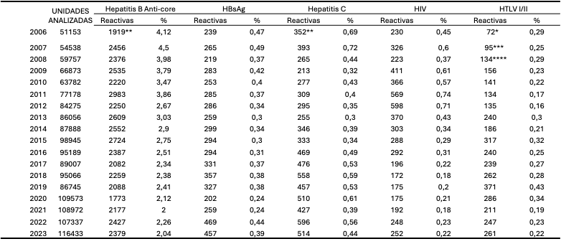
Nota: Datos del 2006 al 2011 publicado previamente por Marquez et al (13).
* Sobre 25296 unidades estudiadas con ese marcador
** Sobre 46541 unidades estudiadas con ese marcador
*** Sobre 37766 unidades estudiadas con ese marcador
**** Sobre 45701 unidades estudiadas con ese marcador

Considerando los datos disponibles, de un total de 288.598 donantes de sangre que acudieron en el periodo 2020-2023, aquellos con serología reactiva se caracterizaron según sexo. En la tabla 2 se presentan los resultados de prevalencia según sexo para cada marcador estudiado. En todos los marcadores virales serológicos la seroprevalencia más alta se obtuvo para aquellos donantes del sexo masculino.

Tabla 2. Prevalencia de marcadores virales reactivos en donantes de sangre según sexo (n=288.598).
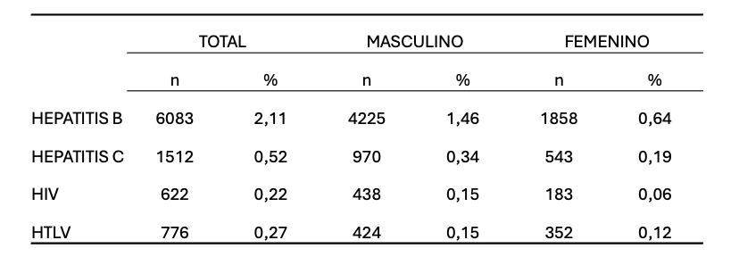
Se evaluaron diferencias en las prevalencias según sexo, encontrándose significancia estadística para todos los marcadores estudiados. Estos resultdos se resumen en la Figura 1.

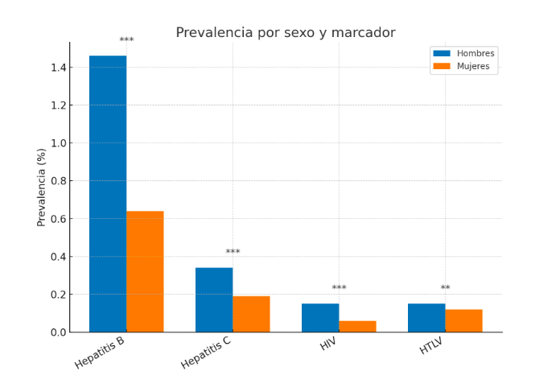
Figura 1. Prevalencia de marcadores con serología reactiva según sexo. (** p<0.01, *** p<0.001, pueba Chi2 con corrección de Yates).
En relación con la tendencia de la seroprevalencia de marcadores a través del tiempo, en la figura 2 se visualizan tendencias claramente descendentes para los marcadores serológicos Anti-core del virus de Hepatitis B (r²=0,88; p<0,0001), y VIH (r²=0,59; p=0,002), leve en descenso para el antígeno de superficie de la Hepatitis B (HBsAg) (r²=0,21; p=0,0565), en tanto que una tendencia estable para el virus de la Hepatitis C (r²=0,00; p=0,9362), y el HTLV (r²=0,02; p=0,5981).
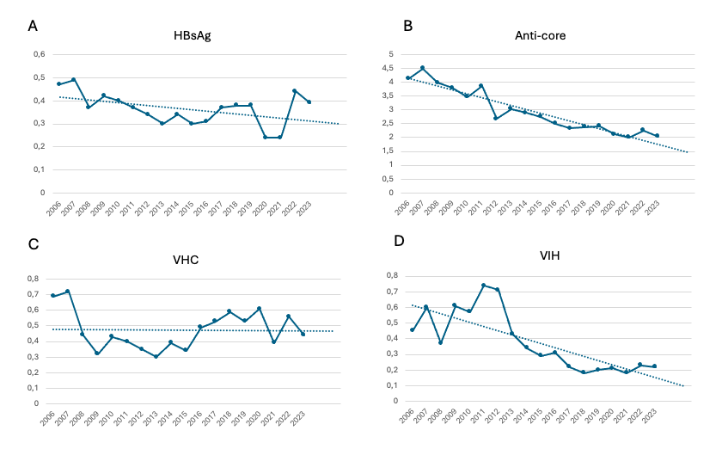
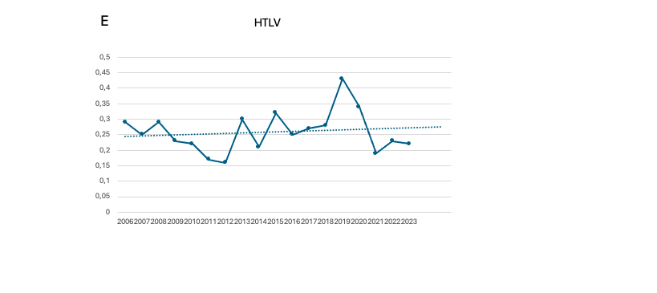
Figura 2. Análisis de tendencia de marcadores virales. A: Antígeno de superficie del virus de la Hepatitis B (HBsAg), B: Anticuerpo Anti-core del virus de la Hepatitis B, C: Anticuerpos anti Hepatitis C, D: Anticuerpos anti VIH 1 y 2, E: Anticuerpos contra el virus linfotrópico humano de células T (HTLV I/II).
Fueron evaluados puntos de cambio en la tendencia de estos marcadores, aplicando el modelo de regresión JOINPOINT. Los resultados obtenidos se presentan en la figura 3.
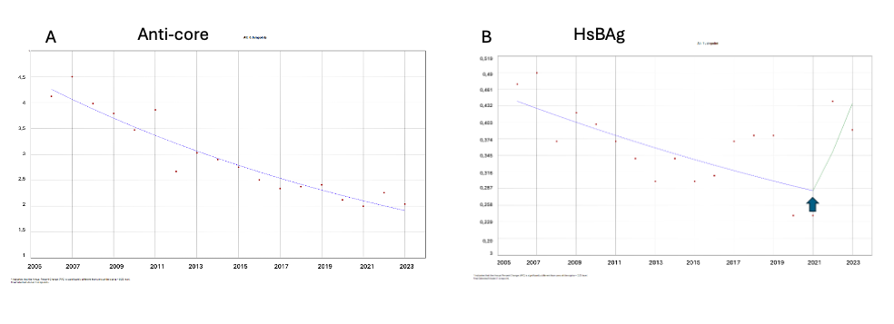
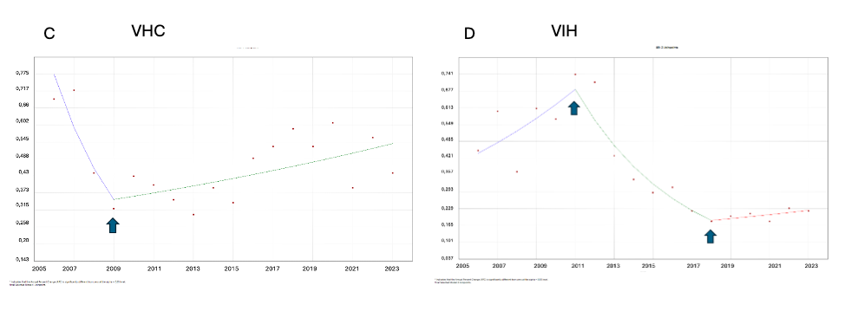
HTLV
E
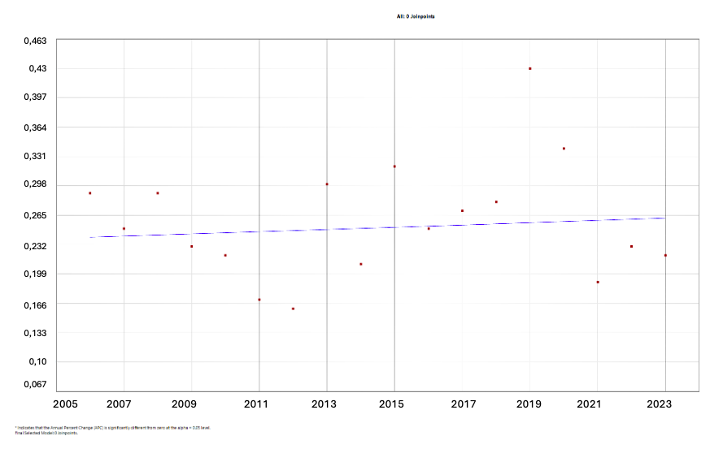
Figura 3. Análisis de cambios en la tendencia. Los puntos de cambio en la tendencia se visualizan para los marcadores HBsAg, VHC y VIH (flechas).
Se estimaron puntos de inflexión para el HBsAg en el año 2021, para el VHC en el año 2009 y para el VIH en los años 2012 y 2018. Los puntos de inflexión estimados se resumen en la Tabla 3. No se evidenciaron puntos de cambio de tendencia para los marcadores de Anti-core y HTLV.

Tabla 3. Puntos de inflexión estimados
Marcador | Joinpoint | Estimado | Superior | Inferior
HBsAg | 1 | 2021 | 2008 | 2021
VHC | 1 | 2009 | 2008 | 2020
VIH | 2 | 2011 | 2009 | 2013
 |  | 2018 | 2015 | 2021

DISCUSION
Los hallazgos obtenidos en este estudio de donantes del Paraguay muestran la presencia de marcadores de infecciones virales transmisibles por transfusión con una prevalencia baja a moderada y una tendencia en descenso para algunos marcadores estudiados. Esto se encuentra en línea con la tendencia observada en múltiples servicios de sangre, durante la última década, lo que puede ser atribuíble a la mejora en los procesos de selección de donantes, la utilización de pruebas serológicas más sensibles, la implementación de la detección de ácidos nucleicos virales por NAT y el empleo de un sistema nacional de registros de servicios de sangre integrados a nivel nacional. En Argentina, el estudio de Flichman et al. ha mostrado un descenso sostenido para los marcadores HBsAg, VHC y VIH entre 2004 y 2011, asociado con políticas de salud pública enfocadas a la donación voluntaria y al tamizaje estandarizado en los servicios de sangre (14).
Un estudio realizado en Perú en 2018 (15), reportó prevalencias significativas de marcadores infecciosos, destacando a la infección por Hepatitis B (6,19%), así como reactividad de 0,81 % para VIH y 0,12 % para VHC. Si bien países en la región y este trabajo muestran una tendencia general a la disminución de ciertas infecciones, las diferencias epidemiológicas entre naciones son notables. En este sentido, los protocolos de seguridad transfusional deben diseñarse considerando el contexto local, con el fin de garantizar la protección de los receptores sin comprometer la disponibilidad de sangre.
En Paraguay, este estudio presenta una tendencia en descenso sostenido para el Anti-core de la Hepatitis B y para VIH y un descenso leve en la tendencia del HBsAg, las diferencias puntuales pueden deberse a realidades epidemiológicas y operativas divergentes en los países así como diferencias en las prevalencias e incidencias de las infecciones virales a nivel comunitario.

A nivel mundial, los riesgos residuales por Hepatitis B y C y el VIH son muy bajos en países en desarrollo como EE.UU y Europa, principalmente por el uso extendido del NAT, que permite una mejora en la sensibilidad y reducción importante en los periodos de ventana y por algoritmos de tamizaje serológicos bien establecidos. Sin embargo, estudios en Canadá (4) y EE.UU (16) reportan que el riesgo de infeccion transfusional, aunque bajo es distinto de cero y puede verse afectado por cambios en la incidencia comunitaria, así como en los criterios de selección de donantes, por tanto es indispensable continuar fortaleciendo el tamizaje serológico de donantes en Paragiuay, aumentar la disponibilidad del NAT en los servicios de sangre y monitorear de forma sistemática las tendencias de cambio.
El virus de la Hepatitis B continúa siendo el principal desafío en la seguridad transfusional en diferentes entornos, debido a que presenta un periodo de ventana inmunológica relativamente larga, así también por la existencia de infecciones ocultas. En un estudio realizado en Brasil (17), se ha reportado que incluso con un buen tamizaje serológico el NAT identifica pacientes con infecciones ocultas que son seronegativos a las pruebas de HBsAg y que el tamizaje de anticuerpos Anti-core permite la identificacion de pacientes con exposiciones previas al virus.
En la población de donantes, la seroprevalencia de anticuerpos Anti-core de la Hepatitis B es notablemente variable entre regiones y países, estas diferencias en parte pueden ser atribuibles al método diagnóstico utilizado. Las diferencias en las reactividades de las pruebas de diferentes fabricantes complica la comparación entre los distintos estudios. En contextos donde existe una alta endemicidad de la Hepatitis B, la presencia de Anti-core es indicativo de una infección previa y se asocia con un mayor riesgo de infección oculta, este hallazgo es relevante desde el punto clinico y epidemiológico puesto que su detección condiciona la decisión de diferir a los donantes con el fin de reducir el riesgo transfusional (18).
En Paraguay la vacuna contra el virus de la Hepatis B se incorporó al esquema nacional de inmunización en el año 2003, con dosis administradas a los 2, 4 y 6 meses de vida y desde el año 2017 al momento del nacimiento. Un estudio en China en 2023, en donantes de sangre, se realizó tomando en consideración los antecedentes de vacunación de los mismos y se reportó que la prevalencia de marcadores de VHB fue más baja en individuos vacunados, en comparación con los no vacunados y los individuos vacunados presentaron títulos significativamente más elevados de anti-HBs (anticuerpos contra el antígeno de superficie) que los no vacunados (19).

La Asamblea mundial de la Salud referendó la Estrategia global del sector salud contra las hepatitis virales, haciendo un llamamiento a la eliminación de éstas, como amenaza de salud pública para el 2030, mediante la reducción de nuevas infecciones en un 90% y la mortalidad en un 65% (20). En este sentido la aplicación de políticas de salud pública en el Paraguay, que incluyen la inmunización a nivel nacional y el tamizaje serológico en donantes como estrategias, podrían contribuir a la tendencia en descenso de los marcadores del VHB, encontradas en este trabajo.
En relación con el virus de la Hepatitis C, los descensos observados en la región y a nivel mundial, obedecen al tamizaje empleando métodos altamente sensibles como el CLIA de tercera y cuarta generación y pruebas de detección de ácidos nucleicos virales como el NAT y de forma indirecta refleja la situación de la incidencia comunitaria de la infección. La experiencia de programas de gran envergadura sugieren que la combinación de las técnicas serológicas y el NAT reducen el riesgo residual a niveles muy bajos (4).
Un estudio realizado en Brasil (Santa Catarina) comparó la seroprevalencia de anticuerpos contra VHC pre y post implementación del NAT, se observó un descenso en la incidencia de 0,12 a 0,06 por 1000 donantes/año. El riesgo residual de infección transfusional posterior a la implementación del NAT disminuyó en tres veces, demostrando los efectos de la reduccion del periodo de ventana del VHC, por lo que la implementación del NAT constituye un refuerzo considerable de la seguridad transfusional (21), en este sentido, en Paraguay la implementación del NAT se encuentra aún en estado incipiente, con disponibilidad de la técnica en escasos centros productores y la tendencia de seroprevalencia del virus en el periodo de tiempo estudiado no evidencia una dirección descendente significativa, por tanto los avances de Paraguay en este sentido permitirán evidenciar impactos en la reducción de la tendencia a futuro.
Si bien para el VHC el análisis de cambios en la tendencia por Joinpoint, arroja un punto de inflexión en el año 2009 que muestra el inicio de una pendiente en ascenso para la tendencia, esto puede deberse al incremento en el uso de métodos más sensibles en la detección de anticuerpos anti VHC, ELISA vs. CLIA así como una mayor disponibilidad de pruebas en los hemocentros en las dos últimas décadas, sin embargo el análisis global por regresión arroja una tendencia que permanece estable.

Es importante considerar que para el VHC no existe inmunización disponible y la reducción de la carga de la infección recae sobre el diagnóstico temprano, el tratamiento oportuno y el tamizaje en donantes por lo que es importante fortalecer las acciones en salud pública a fin de lograr un descenso notable de la incidencia comunitaria, la mortalidad y la reducción de riesgo transfusional con miras al desafío de eliminación de las hepatitis virales como un problema de salud pública para el 2030.
En el año 2014 la Organización Panamericana de la Salud, en el informe ¨Suministro de sangre para transfusiones en los países de Latinoamérica y del Caribe¨ (22), reportó para Paraguay la segunda prevalencia de VIH más alta en América Latina (0,34%), no obstante la tendencia para el VIH presenta una pendiente en descenso a través del tiempo, lo cual concuerda con las tendencias observadas en otros países de la región y el mundo. Por ejemplo Argentina (14) reportó una reducción importante en la prevalencia del virus en donantes, Brazil (17) presenta incidencias bajas en la poblacion de donantes que disminuye a través del tiempo. En EE.UU. el riesgo residual con la implementación universal del NAT se sitúa en 1 por cada 2.3 millones de donaciones, esto constituye una evidencia de la necesidad de incrementar el uso del NAT a nivel local, los resultados de este estudio si bien no permiten evaluar si existe un riesgo residual comparable, aporta evidencia del avance hacia una mayor seguridad transfusional.
La tendencia descendente puede ser consecuencia de diferentes factores como mejora en la sensibilildad de métodos de tamizaje serológico, empleando CMIA de última generación, incorporación del NAT en algunos centros productores, acciones en salud pública desde el Programa Nacional de SIDA (PRONASIDA) orientadas a una mayor concienciación y prevención de la infección, tratamiento oportuno, disponibilidad de pruebas de detección de forma amplia y gratuita. Desde el punto de vista de seguridad transfusional, a nivel regional existe una mayor inclusión de donantes voluntarios y repetidores, sin embargo en nuestro país la mayor parte de las donaciones son de reposición (22), lo cual incrementa el riesgo, por tanto es un desafío a nivel país seguir trabajando en la promociòn de la donación libre y altruista de sangre.

El análisis de puntos de inflexión para este marcador revela dos puntos de cambio en el año 2011 y 2018, la primera lìnea de tendencia que abarca de 2006 a 2011 se presenta de forma ascendente, esto puede explicarse atendiendo a una mayor capacidad del país para la detección del VIH con una mejora en la sensibilidad y disponibilidad de test de tamizaje serológico, una mejora en las notificaciones y registros, por estas mismas razones la tendencia ascendente en donantes refleja lo reportado en Informe Nacional sobre los avances en la respuesta al VIH y al sida en Paraguay (23) en relación con la incidencia poblacional en aumento desde el 2000 al 2010, atribuible a las mismas razones. En el mismo informe se menciona que en noviembre del año 2010 se creó un equipo interinstitucional de monitoreo y evaluación con apoyo de ONUSIDA para la identificación de indicadores de la respuesta nacional al VIH/Sida y a raíz de ello inicio el desarrollo del Plan Estratégico Nacional para la Respuesta al VIH/sida/ITS, cuyas acciones han sido fortalecer la respuesta al VIH mediante diagnóstico precoz, prevención de la transmisión vertical, reducción de la mortalidad y mejora en el acceso a los servicios, bajo un enfoque de derechos humanos, equidad y no discriminación (24). En esta misma línea la actualización del Plan Estratégico Nacional (PEN) de la respuesta al VIH/Sida y otras ITS (2019-2023) (25) evidencia acciones claras y metas específicas para reducir la infecciòn por el virus a nivel comunitario y con especial énfasis en las poblaciones de alto riesgo, las acciones en salud pública a nivel local sumadas a los requisitos de calificación biológica, entre los que se incluye el cribado serológico de infecciones transmisibles por transfusión de acuerdo a la Ley Nº 3.441/08 De Sangre (26). A partir del año 2018 se inicia una pendiente ascendente en la tendencia, esto puede ser atribuible a la importante cantidad de donantes por reposición frente a repetidos en combinación de métodos serológicos y moleculares en el año 2023.
En relación con la detección de marcadores de HTLV I/II, las prevalencias reportadas para el marcador pueden considerarse bajas, aunque diferentes a las de otros estudios reportados en otros estudios de Latinoamérica (27-30). Estas diferencias se deben a contextos regionales y locales diferentes de riesgo y exposición al virus. La tendencia a lo largo del tiempo permanece estable y sin cambios relevantes sin embargo, el HTLV I/II es un virus que puede causar enfermedades graves, entre ellas la Leucemia T del Adulto. En un estudio llevado a cabo por el Grupo Latinoamericano de Trastornos Linfoproliferativos (GELL) en el año 2020 reportó una prevalencia de leucemia/linfoma T del adulto relacionada con HTLV-1 inferior al 1% en Paraguay (31). A fin de mantener esta baja prevalencia a nivel nacional deben reforzarse los controles serológicos mediantes técnicas sensibles y específicas para evitar el riesgo de transmisión de este virus por transfusión principalmente en pacientes politransfundidos.
Considerando que se ha detectado la presencia de marcadores serológicos positivos para todos los marcadores virales estudiados se debe considerar, que en Paraguay cerca del 80% de todas las unidades colectadas provienen de donantes por reposición (22), y que es la mayor reactividad entre donantes de primera vez, frente a donantes repetidores, por tanto es important4e consolidar estrategias que permitar aumentar en gran medida las donaciones voluntarias no direccionadas, insistir en la educación y concienciación previa a la donación y aplicar una autoexclusión confidencial de forma efectiva, de esta manera la captación de donantes voluntarios repetidores reduce de forma importante la seroprevalencia de estos marcadores infecciosos y por tanto, el descarte de unidades de colecta (32).
Para todos los marcadores serológicos, la mayor proporción de seropositivos son del sexo masculino, encontrándose diferencias significativas en todos los marcadores estudiados, esto coincide con diferentes publicaciones reportadas (17,28, 33-35), esto puede deberse a una mayor afluencia de donantes de sexo masculino así como también a las menores restricciones que presentan los mismos para la donación, atendiendo a que en el caso de las mujeres las mismas no pueden donar estando embarazadas y la cantidad de veces recomendable al año para la donación repetida es menor que para los hombres debido a la menstruación.
Finalmente si bien en esta investigación no fue abordada la prevalencia de donantes con marcadores reactivos para el virus de la Hepatitis E, es importante considerar su vigilancia ante hallazgos cada vez mas relevantes en Europa (36) y América del Sur (37) y recientemente en Paraguay en 6% de una cohorte de 452 donantes de sangre (38), a fin de establecer protocolos que permitan el tamizaje en grupos específicos de riesgo o universal según el contexto local.
Esta investigación presenta limitaciones referentes a la disponibilidad y registro de datos, sin embargo aporta información epidemiológica relevante para la salud pública, informando las tendencias descendentes a nivel país para marcadores serológicos de infecciones virales transmisibles por transfusión como el VHB y VIH lo que contribuye a evaluar el impacto de la implementación de programas nacionales especificos así como tendencias estables para marcadores de VHC y HTLV lo que indica la necesidad de mantener la vigilancia e implementar acciones destinadas a la reducción del riesgo de infección transfusional, mediante el tamizaje serológico, la implentación de NAT de forma universal en los centros productores, la selección y autoexclusión efectiva de donantes y la promoción de la donación voluntaria y repetida.

REFERENCIAS BIBLIOGRAFICAS
- Moualem S, Farhat A, Youssef LA. Seroprevalence and trends of hepatitis B virus, hepatitis C virus and human immunodeficiency virus in Syrian blood donors at Damascus University Blood Center between 2004 and 2021. Front Public Health. 2023; 11:1174638. doi: 10.3389/fpubh.2023.1174638

- UNAIDS. Information sheet: World AIDS Day [Internet]. Geneva: Joint United Nations Programme on HIV/AIDS (UNAIDS); 2020 [citado 2025 Agosto 21]. Disponible en: http://www.unaids.org/sites/default/files/media_asset/UNAIDS_InformationSheet_WorldAIDSDay_en.pdf

- World Health Organization. Global status report on blood safety and availability 2021 [Internet]. Geneva: World Health Organization; 2022 [citado 2025 agosto 21]. Disponible en: https://iris.who.int/handle/10665/356165

- Dodd RY, Crowder LA, Haynes JM, Notari EP, Stramer SL, Steele WR. Screening Blood Donors for HIV, HCV, and HBV at the American Red Cross: 10-Year Trends in Prevalence, Incidence, and Residual Risk, 2007 to 2016. Transfus Med Rev. 2020;34(2):81-93. doi:10.1016/j.tmrv.2020.02.001

- Steele WR, Dodd RY, Notari EP, Haynes J, Anderson SA, Williams AE, et al. HIV, HCV, and HBV incidence and residual risk in US blood donors before and after implementation of the 12-month deferral policy for men who have sex with men. Transfusion. 2021;61(3):839-50. doi:10.1111/trf.16250

- World Health Organization. Global status report on blood safety and availability 2021. Geneva: WHO; 2022. doi:10.26719/9789240060407

- Pessoni LL, de Aquino ÉC, de Alcântara KC. Prevalence and trends in transfusion-transmissible infections among blood donors in Brazil from 2010 to 2016. Hematol Transfus Cell Ther. 2019;41(4):310-5. doi:10.1016/j.htct.2019.03.009

- Patiño Bedoya JA, Cortés Márquez MM, Cardona Arias JA. Seroprevalencia de marcadores de infecciones transmisibles por vía transfusional en banco de sangre de Colombia. Rev Saúde Pública. 2012;46(6):950-9. doi:10.1590/S0034-89102012000600004

- Jiménez A., Gini, S., Echeverría, O. Lemir de Zelada, M. O. Guía para uso apropiado de componentes sanguíneos en pacientes pediátricos. Revista Sociedad Paraguaya de Pediatria. 2018. 34(1), 46-68.

- Rodríguez-Leiva RR, Ríos-González CM. Seroprevalencia de marcadores para infecciones transmisibles por transfusión en donantes de un hospital de referencia nacional de Paraguay, 2016. Mem Inst Investig Cienc Salud. 2020;18(1):61-8. doi:10.18004/mem.iics/1812-9528/2020.018.01.61-068

- Organización Panamericana de la Salud. Situación de los servicios de sangre en América Latina y el Caribe, 2014-2019. Washington, D.C.: OPS; 2021. doi:10.37774/9789275324087

- Schmunis GA, Cruz JR. Safety of the blood supply in Latin America. Clin Microbiol Rev. 2005;18(1):12-29. doi:10.1128/CMR.18.1.12-29.2005

- Márquez NA, Lemir MO, Molas AC. Frecuencia serológica de infección por Trypanosoma cruzi en donantes de sangre en el Paraguay entre los años 2006 y 2011. Mem Inst Investig Cienc Salud. 2013; 11(2):26-31

- Flichman DM, et al. Prevalence and trends of HBV, HCV and HIV among Argentine blood donors (2004–2011). BMC Infect Dis. 2014;14:218. doi:10.1186/1471-2334-14-218

- More-Yupanqui MD, Canelo-Marruffo P, Miranda-Watanabe M, Pinedo I. Prevalencia de marcadores infecciosos y factores asociados en donantes de un banco de sangre peruano. Rev Peru Med Exp Salud Publica. 2021;38(4):627–633

- Grebe E, Busch MP, Notari EP, Bruhn R, Quiner C, Hindes D, Stone M, Bakkour S, Yang H, Williamson P, Kessler D, Reik R, Stramer SL, Glynn SA, Anderson SA, Williams AE, Custer B. HIV incidence in US first-time blood donors and transfusion risk with a 12-month deferral for men who have sex with men. Blood. 2020 Sep 10;136(11):1359–1367. doi:10.1182/blood.2020007003.

- Luz E, Marques M, Netto EM, Campos LM, Amaral S, Santana I, Marques EL, Brites C. HIV, HTLV, and Hepatitis B and C Infection in Blood Donors in Bahia, Brazil from 2008 to 2017. Viruses. 2022 Oct 22;14(11):2323. doi:10.3390/v14112323.

- Fasola FA, Fowotade AA, Faneye AO, Adeleke A. Prevalence of hepatitis B virus core antibodies among blood donors in Nigeria: Implications for blood safety. Afr J Lab Med. 2022;11(1):1434. doi:10.4102/ajlm.v11i1.1434.

- Ye X, Li T, Yu B, Zeng J, Shi Y, Xie H, Branch DR, Loriamini M, Li B, Chen L. The high prevalence of occult hepatitis B infections among the partners of chronically infected HBV blood donors emphasizes the potential residual risk to blood safety. J Med Virol. 2023; 95(8):e29006. doi: 10.1002/jmv.29006. PMID: 37548473.

- Ministerio de Salud Pública y Bienestar Social (MSPBS). Plan de Acción Nacional para la Prevención y el Control de las Hepatitis Virales. Asunción: MSPBS; 2018. Disponible en: https://www.mspbs.gov.py/dependencias/pronasida/adjunto/8b21ca-Plan1NacionaldelasHepatitis5295302.pdf

- Kupek E, Petry A. Changes in the prevalence, incidence and residual risk for HIV and hepatitis C virus in Southern Brazilian blood donors since the implementation of NAT screening. Rev Soc Bras Med Trop. 2014 Jul;47(4):418–25. doi: 10.1590/0037-8682-0133-2014

- Organización Panamericana de la Salud (OPS). Suministro de sangre para transfusiones en los países de Latinoamérica y del Caribe, 2014 y 2015. Washington, D.C.: OPS; 2017. ISBN: 978-92-75-31958-1

- Joint United Nations Programme on HIV/AIDS (UNAIDS), Equipo Conjunto de Naciones Unidas contra el VIH/SIDA en Paraguay. Paraguay: Informe Narrativo Nacional. Asunción: UNAIDS; [2012]. Disponible en: [en línea] (https://www.unaids.org/sites/default/files/country/documents/ce_PY_Narrative_Report[1].pdf) (Consultado el 27 de agosto de 2025).

- Ministerio de Salud Pública y Bienestar Social (MSPBS). Plan Estratégico Nacional de Respuesta al VIH/SIDA Paraguay 2014–2018. Asunción: MSPBS; [2014]. Disponible en: https://www.mspbs.gov.py/dependencias/pronasida/adjunto/519ac2-PLANESTRATEGICONACIONALPY201420181.pdf (Consultado el 27 de agosto de 2025)

- Ministerio de Salud Pública y Bienestar Social (MSPBS). Plan Estratégico Nacional de Respuesta al VIH/SIDA Paraguay 2019–2023. Asunción: MSPBS; [2019]. Disponible en: https://www.mspbs.gov.py/dependencias/pronasida/adjunto/a291c2-PENVIH201920231187832.pdf (Consultado el 27 de agosto de 2025).

- Congreso Nacional del Paraguay. Ley N.º 3 441/08 “De Sangre”. Sancionada el 20 dic 2007; promulgada el 12 feb 2008; publicada el 22 feb 2008. SILpy. Disponible en: Biblioteca del Congreso Nacional del Paraguay https://www.bacn.gov.py/leyes-paraguayas/999/ley-n-3441-de-sangre. Citado [fecha de consulta: 27 ago 2025]

- Sônia, Maria, Nunes, da, Silva., Milena, Batista, de, Oliveira., Edson, Zangiacomi, Martinez. Distribution of serological screening markers at a large hematology and hemotherapy center in Minas Gerais, Southeastern Brazil. Revista Brasileira De Hematologia E Hemoterapia, (2016).;38(3):206-213. doi: 10.1016/J.BJHH.2016.05.005

- Kelly, Almeida, Andrade, Ferreira, Rebouças., Flávio, Marinho, Narici., Manoel, Neres et al. Seroprevalence of transfusion-transmissible infectious diseases at a hemotherapy service located in southwest Bahia, Brazil. Hematology, Transfusion and Cell Therapy, (2019).;41(4):324-328. doi: 10.1016/J.HTCT.2019.03.007

- Macía C, Vargas S, Mora AM, Sarmiento AM, Pacheco R, Rosso F. Seroprevalencia del virus linfotrópico humano de tipos I y II en donantes del Banco de Sangre de la Fundación Valle del Lili, Cali, Colombia, 2008-2014. Biomédica. agosto de 2016;36:108. doi: https://doi.org/10.7705/biomedica.v36i0.2942

- Salinas Villaorduña KR. Seroprevalencia de HTLV 1 y 2 y características epidemiológicas de donantes de sangre seropositivos de un hospital público de Lima-Perú en el año 2018 [Tesis de grado]. Lima, Perú: Universidad Nacional Mayor de San Marcos; 2020. Disponible en: https://hdl.handle.net/20.500.12672/11852. Consultado el 27 Ago 2025.

- Malpica Castillo LE, Enriquez DJ, Castro DA, Peña C, Idrobo H, Fiad L, et al. Epidemiology, Clinical Features, and Outcome of HTLV-1-Related Adult T-Cell Leukemia/Lymphoma in Latin America: A Study from the Latin American Group of Lymphoproliferative Disorders (GELL). Blood. 5 de noviembre de 2020;136:18-21

- Niazkar HR, Dorgalaleh A, Rad F. First-time blood donors are double-edged swords for blood transfusion centers: a retrospective study in Southwest Iran. Turk J Hematol. 2020 Feb 20;37(1):30–35. doi: 10.4274/tjh.galenos.2019.2019.0166.

- Conti G, Notari EP, Dodd RY, Kessler D, Custer B, et al. Changes in transfusion-transmissible infection prevalence and demographics among US blood donors during the COVID-19 pandemic. Transfusion. 2024;64(2):332-340. doi: 10.1111/trf.17851

- Rodríguez R, Rios C. Seroprevalencia de marcadores para infecciones transmisibles por transfusión en donantes de un hospital de referencia nacional de Paraguay, 2016. Mem Inst Investig Cienc Salud. 2020;18(1):61-8

- Habibu, I., Abubakar, B.M., Moi, I.M. et al. Seroprevalence of HIV, HBV, HCV and Syphilis among blood donors in a Nigerian tertiary medical centre. BMC Infect Dis 25, 638 (2025). https://doi.org/10.1186/s12879-025-11024-z

- Niederhauser C, Gowland P, Widmer N, Amar EL Dusouqui S, Mattle-Greminger M, Gottschalk J, Frey BM. Prevalence of acute hepatitis E virus infections in Swiss blood donors 2018–2020. Viruses. 2024;16(5):744. doi: 10.3390/v16050744

- Bangueses F, Abin-Carriquiry JA, Cancela F, Curbelo J, Mirazo S. Serological and molecular prevalence of hepatitis E virus among blood donors from Uruguay. J Med Virol. 2021;93(6):4010–4014. doi: 10.1002/jmv.26231

- Flichman DM, Marquez N, Sánchez VA, Gómez de la Fuente AS, González C, Elizalde MM, et al. Hepatitis A and hepatitis E virus seroprevalence in Paraguay: first survey among blood donors. Trans R Soc Trop Med Hyg. 2025; advance access (Jul):1–6. doi: 10.1093/trstmh/traf073

